

**周度市场报告**

**2024年9月23日** 

市场综述

上周富时中国A50指数周涨0.96%，标准普尔500指数周涨1.36%。美元兑离岸人民币周跌0.8344%。LME铜周度涨3.55%，COMEX黄金周涨1.63%，COMEX白银周涨1.91%。WTI原油周涨3.42%。3月ICE原糖期货周涨17.60%，12月ICE棉周涨5.30%，MB铁矿石周跌0.56%。

图表1：全球商品涨跌幅

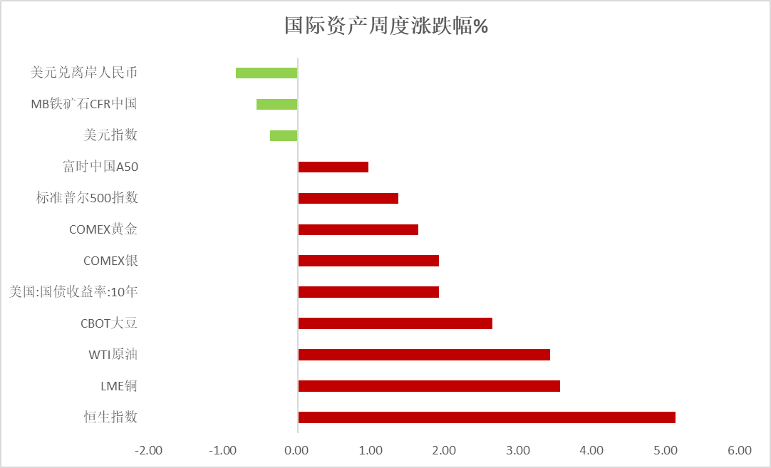

资料来源：公开资料整理，瑞达国际

 **周度事件汇总**

【澳大利亚财长查默斯表示，他预计即将公布的数据将显示在对抗通胀方面取得令人鼓舞的进展，但他承认央行本周可能还没有准备好降息。】

【日本与东盟召开经济部长会议，通过了在东盟区域内就下一代汽车的制造与销售展开合作的“行动计划”。行动计划中新通过了在中小企业促进资源再利用及有效利用的“循环经济”等总计7个项目的经济合作。】

【20国集团同意推动联合国、世界贸易组织和多边贷款机构进行改革。】

【日本央行发布最新利率决议，维持政策利率水平在0.15%-0.25%不变，符合市场预期。日本央行表示，经济正在温和复苏、通胀预期适度上升，外汇波动对价格的影响已大于以往。日本央行行长植田和男重申，如果经济和通胀趋势符合展望，该行将继续加息。】

【加拿大央行行长麦克勒姆警告称，人工智能技术可能会在短期内加剧通胀压力、价格和劳动力波动。自6月以来，加拿大央行已降息三次，将基准利率降至4.25%，同时暗示将进一步降息。】

【美国政府将向14个州的25个电池制造项目拨款30多亿美元，以促进电动汽车关键材料的国内生产。美国能源部表示，到本十年末，锂电池市场可能会扩大5-10倍。】

【日本核心CPI同比上升2.8%，符合市场预期，前值为升2.7%。日本核心CPI已连续36个月同比上升，且涨幅连续4个月扩大。8月米类价格较同比上涨28.3%，创约49年来最大涨幅。】

【英国8月季调后零售销售环比增长1%，高于预期值0.4%，前值由0.5%向上修正为0.7%。】

【英国9月Gfk消费者信心指数为-20，为2024年3月来最低水平，预期为-13，前值为-13。】

【德国8月PPI同比下降0.8%，环比增长0.2%，同比下降幅度小于预期的1%。】

【欧元区9月消费者信心指数初值-12.9，预期-13，8月终值-13.5。】

**周度品种观点**



|  |  |
| --- | --- |
| **品种** | **观点** |
| **富时中国A50** | 9月20日当周，富时中国A50指数上涨0.96%至11261.94点；新交所富时A50期指主力合约上涨1.06%至11246点。国内方面，9月份LPR降息预期落空在一定程度上抑制市场情绪。个股方面，截至9月22日，A股共有1398家上市公司发布回购方案，数量创同期历史新高，其中，股王茅台首次宣布60亿回购，上市公司进行大规模回购，有望对股价起到刺激效果。海外方面，受美联储降息影响，人民币对美元汇率持续走高，人民币币值企稳回升提振市场信心，也将吸引外资低位配置A股。策略上，建议轻仓逢低试多。 |
| **S&P500** | 9月20日当周，标普500指数上涨1.36%至5702.55点；迷你标普500主力合约上涨2.34%至5758.25点。美股三大股指集体收涨，道指再创历史新高。美联储于19日凌晨宣布降息50个基点后，短暂引起市场对经济衰退的担忧，但随着恐慌情绪消退，市场重新回归乐观态度，刺激全球权益市场上涨。此外，美联储理事沃勒表示，如果就业市场恶化，可能考虑再次降息50个基点，该言论较为鸽派，增加市场对11月份降息50基点的预期。在美联储转向宽松的背景下，美股预计走强。策略上，建议轻仓逢低买入。 |
| **铁矿石** | 上周铁矿石期价宽幅整理。美联储超预期降息一度支撑大宗商品大幅反弹，但钢材表观需求回落，同时铁矿石供应压力较大，亦使期现货价格反弹承压。  行情展望：供应端，本期国内47港铁矿石库存维持在1.6亿吨高位，且高于去年同期3800万吨，供应压力依存。需求端，钢厂高炉开工率及产能利用率或延续小幅上调。整体上，市场多空分歧较大，矿价或陷入低位弱势整理，注意操作节奏。 |
| **LME铜** | 国际方面，美联储—理事沃勒：如果就业市场恶化，可能会考虑再次降息50个基点；理事鲍曼：担心大幅降息可能被视为提前宣告抗通胀取得胜利。尚未实现通胀目标，经济依然强劲，劳动力市场接近充分就业。费城联储主席哈克：美联储在引导经济方面表现良好。目前，美联储11月降息50BP和25BP的概率接近对半开。  国内方面，据国家发改委，超长期特别国债支持大规模设备更新的两批共1500亿元资金已全部安排到项目，预计更新设备超过200万台（套），将进一步为设备投资注入新的活力。  美元美债方面，美元指数未能收复101关口，最终小幅收涨0.106%，报100.74。美债收益率盘中跳水，最终小幅收涨，基准的10年期美债收益率收报3.744%；对货币政策更敏感的两年期美债收益率收报3.614%。  库存方面，截止9月20日，LME总库存为303350吨，较上周环比-8175吨；COMEX总库为40972短吨，较上周环比+1080短吨；SHFE库存为164938吨，较上周环比-20582吨。LME、SHFE库存周度环比持续下降。  交易方面，隔夜COMEX铜主力合约震荡回落，涨跌幅-0.30%，报收4.334。截止9月17日CFTC非商业多头持仓为79235张，空头持仓为59553张，净持仓为净多19682张，环比上周+6870张，多头持仓明显增加。操作建议，轻仓震荡偏多交易，仅供参考。 |
| **CBOT大豆** | 美国农业部在月度供需报告中将美国2024/25年大豆单产预估维持在创纪录的53.2蒲式耳/英亩，与上月持平，产量为45.89亿蒲式耳，符合市场预期，加上临近收获季，集中性供应将令CBOT大豆市场承压，但美豆出口检验和销售数据显示，出口需求好于预期，巴西干旱天气令人担忧，天气升水溢价对CBOT大豆有支撑作用。国内8月进口1214万吨大豆，进口量创出新高，同比增长约29%，库存小幅回升，供应较为充足，美豆预计低位震荡为主。 |
| **原油** | 美联储理事沃勒表示可能支持再次降息50个基点，美元指数小幅上涨。欧佩克联盟将自愿减产措施延长至11月底；以哈加沙停火谈判仍呈僵局，以色列与黎巴嫩真主党冲突持续，中东地缘局势动荡反复；美国原油库存降至一年低位，成品油库存小幅增加；全球需求放缓忧虑抑制市场，短线原油期价呈现震荡。技术上，SC2411合约考验5日均线支撑，上方测试528区域压力，短线呈现震荡回升走势。操作上，建议短线交易为主。 |
| **ICE原糖** | 本周美糖3月合约期价强势上涨，周度涨幅约17.60%。由于巴西甘蔗产区干旱及火灾令全球供应收紧。截止8月底巴西甘蔗作物单产下降7.4%，压榨已过半的情况下，市场对后期糖产量担忧加剧及美联储降息推动原糖价格上涨。巴西航运机构Williams发布的数据显示，截至9月18日当周巴西港口等待装运食糖的船只数量为79艘，此前一周为85艘。港口等待装运的食糖数量为337.81万吨，此前一周为353.18万吨。当周等待装运出口的食糖船只数量小幅减少，运输进度继续加快。 |
| **ICE棉花** | 本周美棉12月合约价格低位反弹，周度涨幅约5.30%。由于受美联储降息等因素提振，加之美元走软提供支撑。据美国农业部(USDA)报告显示，2024年9月6-12日，2024/25年度美国陆地棉出口签约量24244吨，较前周下降8%，较前4周平均水平下降23%；2024/25年度美国陆地棉出口装运量29510吨，较前周增长9%，较前4周平均水平下降13%。当周美国棉花出口签约量下降、装运环比小幅提升，出口销售数据相对利空。不过受USDA月报偏多影响，推升外盘期棉上涨。 |
| **美元指数** | 截至周一，美元指数涨0.1%报100.7335，周跌0.37%。非美货币涨跌不一，欧元兑美元涨0.02%报1.1163，周涨0.79%；英镑兑美元涨0.29%报1.3322，周涨1.51%；澳元兑美元跌0.06%报0.681，周涨1.57%；美元兑日元涨0.89%报143.9045，周涨2.17%。美元上周五取得了温和的涨幅。较高的美国国债收益率加强了美元的利率差异优势。此外，周五股市的回落也推动了部分对美元的流动性需求。不过，美联储理事沃勒表示支持美联储本周的50个基点降息，因为“通胀比我预想的要温和。”他估计，过去三个月核心PCE物价指数年化增长率为1.8%，低于美联储的2%目标。市场认为11月美联储有100%的可能性会降息25个基点，并有51%的可能性会降息50个基点。欧元方面，由于欧元区9月消费者信心和德国8月生产者价格的报告好于预期，欧元从早前的跌势中恢复。但欧洲央行管委会成员雷恩称欧洲央行“在货币政策上有明确的宽松方向。”言论偏鸽，限制了欧元涨幅。日元在周五暴跌至两周低点，原因是日本央行在周五的政策会议后保持利率不变。此外，日本央行行长植田和男发表鸽派言论，称日本央行可以慢慢考虑提高利率的时间，对加息的预期有所降温，进一步打压了日元。但日本8月全国CPI同比增长录得10个月来的最大增幅，高于日本央行2%的目标，这对日元形成支撑。展望未来，随着美联储上周开启以大幅降息为开端的降息周期，期货市场预计到今年年底将累计降息约72个基点，到2025年10月将累计降息195个基点。美元指数相对承压。 |
| **贵金属** | 消息面：继多国宣布利率决策后，日本央行发布最新利率决议，维持政策利率水平在0.15%-0.25%不变，符合市场预期。日本央行表示，经济正持续温和地复苏，同时通胀预期适度上升，当前外汇波动对价格的影响已大于以往。日本央行行长植田和男重申，如果经济和通胀趋势符合展望，该行将继续加息。而最新公布的日本CPI数据同样略超预期，在此情况下，市场逐步上调日本央行于年内再次加息促使货币政策正常化的预期。  外盘持仓方面：截至9月20日，SPDR Gold Trust黄金ETF持仓量为875.39吨，较上一交易日上涨1.43吨。  往后看，短期内在美国经济数据持续走弱且美联储放宽基调的情况下，市场或进一步下调年内利率预期，贵金属价格或多于高位震荡。操作上建议，日内观望为主，请投资者注意风险控制。 |

**周度品种图表**



|  |
| --- |
| 图2：标普500指数  图1 ：交易所库存 |
| 图4：美国原油价格  图3：富时中国A50 |
| 图6：ICE棉花期货主力合约日走势图  图5：ICE原糖期货主力合约走势图 |
| 图7：全国45个港口进口铁矿库存与矿价  图8：大豆走势图 |
| 图9：美元指数走势图  图10：黄金走势图 |

资料源：公开资料整理，瑞达

 **本周热点日程**

|  |  |  |
| --- | --- | --- |
| **时间** | | **数据/事件** |
| **2024/9/23** | **15:15** | 法国9月制造业PMI初值 |
| **2024/9/23** | **15:30** | 德国9月制造业PMI初值 |
| **2024/9/23** | **16:00** | 欧元区9月制造业PMI初值 |
| **2024/9/23** | **16:30** | 英国9月制造业PMI  英国9月服务业PMI |
| **2024/9/23** | **21:45** | 美国9月标普全球制造业PMI初值  美国9月标普全球服务业PMI初值 |
| **2024/9/24** | **12:30** | 澳大利亚至9月24日澳洲联储利率决定 |
| **2024/9/24** | **16:00** | 德国9月IFO商业景气指数 |
| **2024/9/24** | **21:00** | 美国7月FHFA房价指数月率  美国7月S&P/CS20座大城市房价指数年率 |
| **2024/9/24** | **22:00** | 美国9月谘商会消费者信心指数  美国9月里奇蒙德联储制造业指数 |
| **2024/9/25** | **04:30** | 美国至9月20日当周API原油库存(万桶) |
| **2024/9/25** | **09:30** | 澳大利亚8月加权CPI年率 |
| **2024/9/25** | **22:00** | 美国8月新屋销售总数年化(万户) |
| **2024/9/25** | **22:30** | 美国至9月20日当周EIA原油库存(万桶)  美国至9月20日当周EIA俄克拉荷马州库欣原油库存(万桶)  美国至9月20日当周EIA战略石油储备库存(万桶) |
| **2024/9/26** | **14:00** | 德国10月Gfk消费者信心指数 |
| **2024/9/26** | **20:30** | 美国至9月21日当周初请失业金人数(万人)  美国第二季度实际GDP年化季率终值  美国第二季度实际个人消费支出季率终值  美国第二季度核心PCE物价指数年化季率终值  美国8月耐用品订单月率 |
| **2024/9/26** | **22:00** | 美国8月成屋签约销售指数月率 |
| **2024/9/26** | **22:30** | 美国至9月20日当周EIA天然气库存(亿立方英尺) |
| **2024/9/27** | **14:45** | 法国9月CPI月率 |
| **2024/9/27** | **15:55** | 德国9月季调后失业人数(万人)  德国9月季调后失业率 |
| **2024/9/27** | **17:00** | 欧元区9月工业景气指数  欧元区9月消费者信心指数终值  欧元区9月经济景气指数 |
| **2024/9/27** | **18:00** | 英国9月CBI零售销售差值 |
| **2024/9/27** | **22:30** | 加拿大7月GDP月率  美国8月核心PCE物价指数年率  美国8月个人支出月率  美国8月核心PCE物价指数月率 |
| **2024/9/27** | **22:00** | 美国9月密歇根大学消费者信心指数终值  美国9月一年期通胀率预期终值 |
| **2024/9/27** | **20:30** | 加拿大7月零售销售月率 |
| **2024/9/28** | **01:00** | 美国至9月27日当周石油钻井总数(口) |

图11：美国总统大选特朗普与哈里斯民调支持率

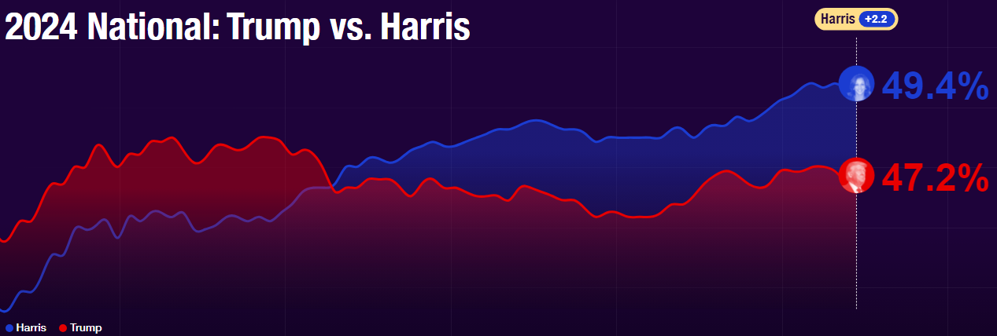

资料来源：RealClearPolitics.com

图12：美国总统大选国会选举共和党和民主党支持率

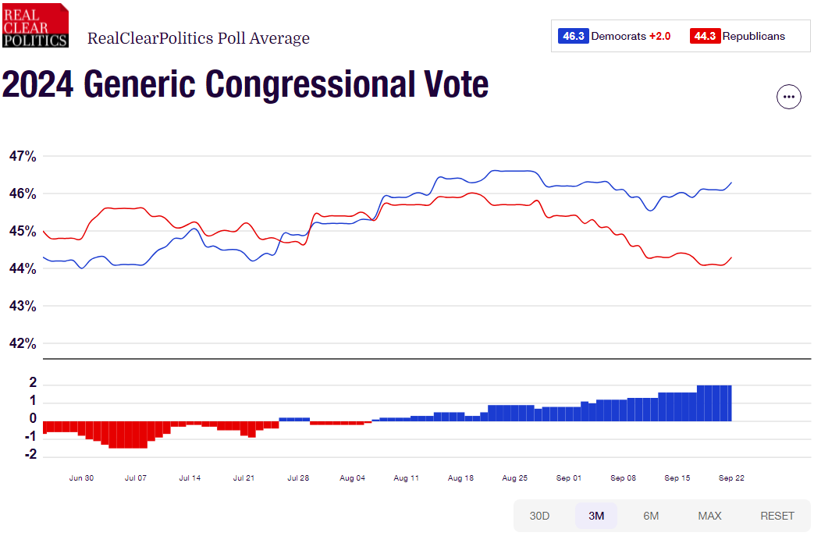

资料来源：RealClearPolitics.com

△ 免责声明

此报告由瑞达国际所编制。本报告采用之资料及意见均相信可靠及准确，但本公司并不对各分析或有关资料之可 靠性及准确性作出全面性保证。本报告只供客户或读者作参考之用，客户或读者不应完全依靠本报告内容作为投资准 则。

本报告之资料及意见如有任何更改，恕不另行通知。本报告并非及并无意图构成任何作价或招揽进行买卖本报告 提及的商品。本公司不会对任何因依靠本报告作出任何买卖而引致之任何损失承担任何责任。



24小时客服电话： 00852 - 25342000/86 - 13603059885

24小时传真电话： 00852 - 25632368

客服邮箱： cs@ruida- int . com

客服QQ： 203195058/2938472186

网址：www. ruida- int . com

地址: 香港湾仔菲林明道8号大同大厦17楼05 - 06室